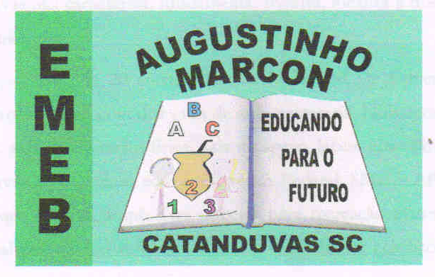

Escola Municipal de Educação Básica Augustinho Marcon

Catanduvas, setembro de 2020.

Diretora: Tatiana M. B. Menegat.

Assessora Técnica-Pedagógica: Maristela Apª. B. Baraúna.

Assessora Técnica-Administrativa: Margarete P. Dutra.

Professora: Daniela Garbin.

2º ano

**ESPERO QUE ESTEJAM TODOS BEM E SE CUIDANDO.**

**AULA 01 – SEQUÊNCIA DIDÁTICA – TECENDO O SABER**

**HISTÓRIA: AS FLORES DA PRIMAVERA - 14/09/2020 A 18/09/2020**

**1 - ATIVIDADE**

ESSA SEMANA VAMOS TRABALHAR COM LEITURA POR ISSO FAÇA A LEITURA COM SUA MAE E DEPOIS SOZINHO, GRAVE UM VÍDEO OU UM ÁUDIO E MANDE PARA A PROFESSORA.





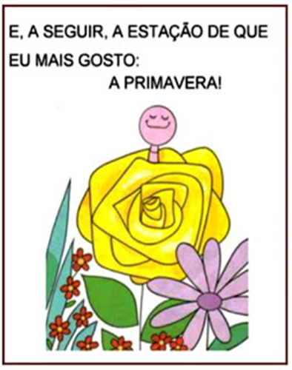 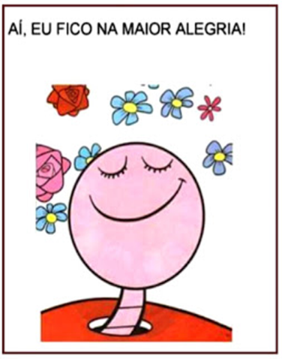

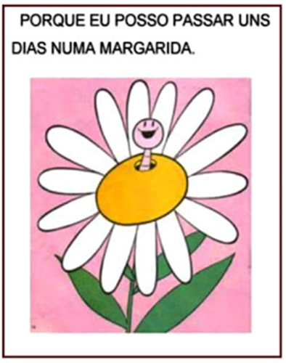 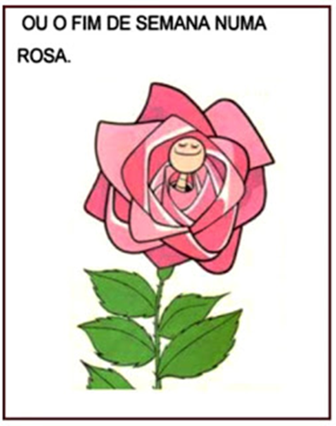



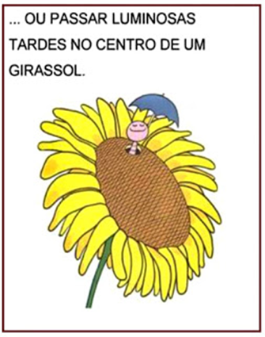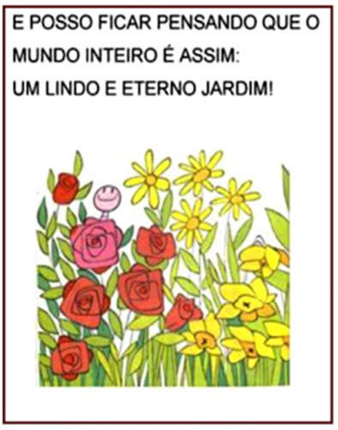**OBS:**UM FAMILIAR FAZ A LEITURA DO LIVRO PARA O ALUNO.

E PARA MANDAR A LEITURA PARA A PROFESSORA, PEDIR PARA ALUNO LER ATÉ ONDE CONSEGUIR SEM FORÇÁ-LÓ.

**2 – ATIVIDADE**

O **MATERIAL DOURADO** DESTINA-SE A ATIVIDADES QUE AUXILIAM O ENSINO E A APRENDIZAGEM DO SISTEMA DE NUMERAÇÃO DECIMAL-POSICIONAL E DO MÉTODO PARA EFETUAR AS OPERAÇÕES FUNDAMENTAIS.

**ONDE :1 CUBINHO REPRESENTA 1 UNIDADE; 1 BARRA EQUIVALE A 10 CUBINHOS EQUIVALENTE (1 DEZENA OU 10 CUBINHOS);1 PLACA EQUIVALE A 10 BARRAS OU 100 CUBINHOS (1 CENTENA,10 DEZENAS OU 100 UNIDADES).**

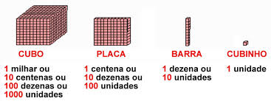

AGORA É SUA VEZ DE COLOCAR EM PRÁTICA O QUE APRENDEU E RESOLVER AS ATIVIDADES COM O SEU MATERIAL DOURADO QUE ESTÁ NA PÁGINA 231 DO LIVRO DE MATEMÁTICA, APRENDER JUNTOS. (RECORTE AS BARRINHAS E OS CUBINHOS, GUARDEOS EM UM ENVELOPE POIS NAS PRÓXIMAS AULAS VAMOS USÁ-LO.

**3 - ATIVIDADE**

NO LIVRO DE MATEMÁTICA APRENDENDO JUNTOS LEIA A PÁGINA **18** E **19** E COM O AUXÍLIO DO SEU MATERIAL DOURADO FAÇA AS ATIVIDADES **2** E **3.**

**4 - ATIVIDADE**

NAS PÁGINAS 20,21,22 E 23 FAÇA A LEITURA E RESOLVA AS ATIVIDADES DE DEZENAS E DÚZIAS UTILIZANDO O MATERIAL DOURADO. VOCÊ VAI ADORAR REALIZAR ESSAS ATIVIDADES!

